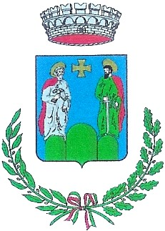 | COMUNE DI MONSAMPIETRO MORICO  PROVINCIA DI FERMO  Via Umberto I, 33 - CAP 63842 Tel. 0734/773140 - Fax. 0734/773632  E-mail : comune@monsampietromorico.net  Cod . Fisc. 81001450444 Part. IVA 01206140442

=======================================================================
Prot 1512

Mercoledì 17 Maggio 2017
ore 20.30
c/o il locale TAMARINDO
si terrà
L’INCONTRO PUBBLICO

Verranno illustrati modalità, procedure e finanziamenti per la ricostruzione degli edifici privati danneggiati dagli eventi sismici verificatisi nel territorio comunale.

INTERVERRANNO FUNZIONARI DELLA REGIONE MARCHE

L’incontro è rivolto ai cittadini proprietari degli immobili danneggiati dal sisma che hanno ricevuto l’ordinanza di inagibilità, o che hanno inoltrato richiesta di verifica e sopralluogo, ed ai relativi professionisti.

Monsampietro Morico, lì 10/05/2017 IL SINDACO
Avv. Romina Gualtieri

